АДМИНИСТРАЦИЯ
СЕЛЬСКОГО ПОСЕЛЕНИЯ
ОЗЁРКИ
МУНИЦИПАЛЬНОГО РАЙОНА
ЧЕЛНО-ВЕРШИНСКИЙ
САМАРСКОЙ ОБЛАСТИ
ПОСТАНОВЛЕНИЕ
от 09.04.2026г № 29
Об утверждении Положения о проверке достоверности и полноты
сведений, представляемых гражданами, претендующими на замещение
должностей муниципальной службы, муниципальными служащими, а также
о проверке соблюдения муниципальными служащими ограничений и
запретов, требований о предотвращении или урегулировании конфликта
интересов, исполнения обязанностей и соблюдения требований к
служебному поведению.
В соответствии с пунктом 6 Указа Президента Российской Федерации от
2
1 сентября 2009 года № 1065 "О проверке достоверности и полноты
сведений, представляемых гражданами, претендующими на замещение
должностей федеральной государственной службы, и федеральными
государственными
служащими,
и
соблюдения
федеральными
государственными служащими требований к служебному поведению",
Указом Президента Российской Федерации от 23 июня 2014 года № 460 "Об
утверждении формы справок о доходах, расходах, об имуществе и
обязательствах имущественного характера и внесении изменений в
некоторые акты Президента Российской Федерации", Федеральным законом
от 02 марта 2007 года № 25- ФЗ "О муниципальной службе в Российской
Федерации", Федеральным законом от 25 декабря 2008 года № 273-ФЗ "О
противодействии коррупции", законом Самарской области от 09.10.2007 N
9
6-ГД "О муниципальной службе в Самарской области", администрация
сельского поселения Озёрки муниципального района Челно - Вершинский
ПОСТАНОВЛЯЕТ:
1
. Постановление от 22.12.2017 № 79 «Об утверждении Положения
проверке достоверности и полноты сведений, представляемых
о
гражданами, претендующими на замещение должностей муниципальной
службы и муниципальными служащими, и соблюдения муниципальными
служащими требований к служебному поведению» считать утратившим
силу.
2
. Утвердить Положение о проверке достоверности и полноты
сведений, представляемых гражданами, претендующими на замещение


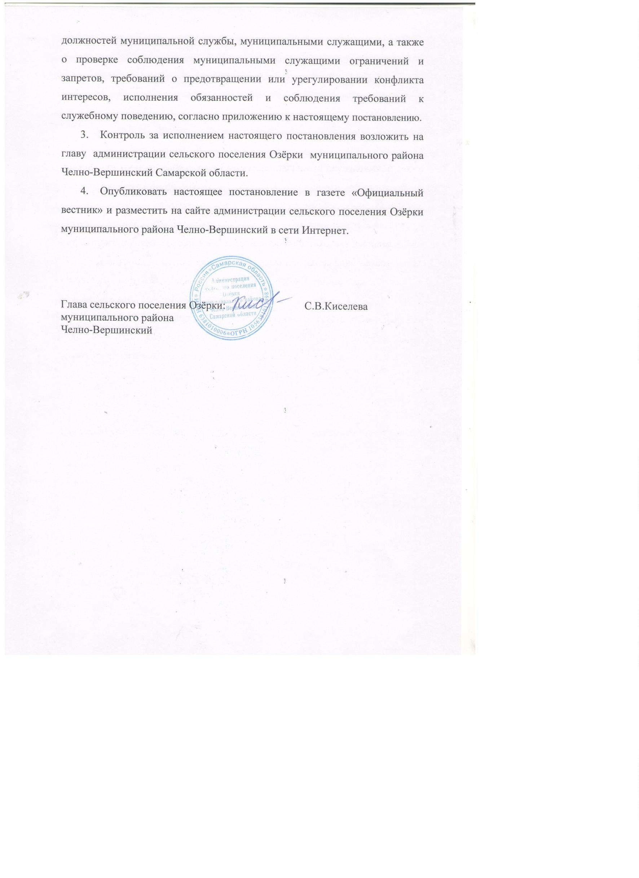

Приложение
к постановлению администрации
сельского поселения Озёрки
муниципального района Челно-Вершинский
Самарской области
от 09.04.2026г № 29
Положение о проверке достоверности и полноты сведений,
представляемых гражданами, претендующими на замещение
должностей муниципальной службы, муниципальными служащими, а
также о проверке соблюдения муниципальными служащими
ограничений и запретов, требований о предотвращении или
урегулировании конфликта интересов, исполнения обязанностей и
соблюдения требований к служебному поведению
1
. Настоящим Положением определяется порядок осуществления
проверки:
а) достоверности и полноты сведений о доходах, об имуществе и
обязательствах имущественного характера, представляемых в соответствии с
нормативными правовыми актами Российской Федерации и Самарской
области:
-
гражданами,
претендующими
на
замещение
должностей
муниципальной службы в администрации сельского поселения Озёрки
муниципального района Челно-Вершинский Самарской области (далее -
граждане), - на отчетную дату;
-
муниципальными служащими администрации сельского поселения
Озёрки муниципального района Челно-Вершинский за отчетный период и за
два года, предшествующие отчетному периоду;
б) достоверности и полноты сведений (в части, касающейся
профилактики
коррупционных
правонарушений),
представляемых
в
соответствии с нормативными правовыми актами Российской Федерации и
Самарской области, гражданами при поступлении на муниципальную службу
муниципального района Челно-Вершинский (далее - муниципальные
служащие);
в) соблюдения гражданами, замещавшими должности муниципальной
службы в администрации сельского поселения Озёрки муниципального
района Челно-Вершинский в течение трех лет, предшествующих
поступлению информации, явившейся основанием для осуществления
проверки, предусмотренной настоящим пунктом, ограничений и запретов,
требований о предотвращении или урегулировании конфликта интересов,
исполнения ими обязанностей, установленных Федеральным законом от 25
декабря 2008 г. № 273-ФЗ "О противодействии коррупции" и другими
федеральными законами (далее - требования к служебному поведению).
2
. Проверка, предусмотренная пунктом 1 настоящего Положения (далее
проверка), в отношении граждан и муниципальных служащих
осуществляется должностными лицами, ответственными за работу по
-


профилактике коррупционных и иных правонарушений администрации
сельского поселения Озёрки муниципального района Челно-Вершинский.
3
. Проверка в отношении гражданина, муниципального служащего
осуществляется по решению представителя нанимателя.
Решение о проведении проверки принимается отдельно в отношении
каждого гражданина или муниципального служащего и оформляется в
письменной форме.
4
. Основанием для осуществления проверки, предусмотренной
пунктом 1 настоящего Положения, является достаточная информация,
представленная в письменном виде в установленном порядке:
а) правоохранительными органами, иными государственными органами,
органами местного самоуправления и их должностными лицами;
б) должностными лицами, ответственными за работу по профилактике
коррупционных и иных правонарушений;
в) постоянно действующими руководящими органами политических
партий
общероссийских,
объединений, не являющихся политическими партиями;
. Информация анонимного характера не может служить основанием
для проверки.
и
зарегистрированных
в
соответствии
с
законом
иных
межрегиональных
и
региональных
общественных
5
6
. Проверка осуществляется в срок, не превышающий 60 дней со дня
принятия решения о ее проведении. Срок проверки может быть продлен до
9
0 дней лицами, принявшими решение о ее проведении.
. Проверка осуществляется должностными лицами, ответственными за
7
работу по профилактике коррупционных и иных правонарушений
самостоятельно, или путем направления запроса в федеральные органы
исполнительной власти и их территориальные органы, уполномоченные на
осуществление оперативно- розыскной деятельности, в соответствии с
частью третьей статьи 7 Федерального закона от 12 августа 1995 года №
1
44-ФЗ "Об оперативно-розыскной деятельности" (далее - Федеральный
закон "Об оперативно розыскной деятельности») через уполномоченные
органы.
8
. При осуществлении проверки, предусмотренной пунктом 7
настоящего Положения, должностные лица, ответственные за работу по
профилактике коррупционных и иных правонарушений, вправе:
а) проводить беседу с лицом, в отношении которого проводится
проверка;
б) изучать представленные лицом, в отношении которого проводится
проверка, сведения о доходах, об имуществе и обязательствах
имущественного характера и дополнительные материалы;
в) получать от лица, в отношении которого проводится проверка (при
его согласии), пояснения по представленным им сведениям о доходах,
расходах, об имуществе и обязательствах имущественного характера и
дополнительным материалам;
г) направлять в установленном порядке, в том числе с использованием
государственной информационной системы в области противодействия
коррупции "Посейдон" (далее - система "Посейдон") запросы (кроме
запросов, касающихся осуществления оперативно-розыскной деятельности


или ее результатов), в органы прокуратуры Российской Федерации, иные
федеральные государственные органы, государственные органы субъектов
Российской
Федерации,
территориальные
органы
федеральных
государственных органов, на предприятия, в учреждения, организации и
общественные объединения (далее государственные органы и организации)
об имеющихся у них сведениях: о доходах, об имуществе и обязательствах
имущественного характера лица, в отношении которого проводится
проверка, его супруги (супруга) и несовершеннолетних детей; о
достоверности и полноте сведений, представленных лицом, в отношении
которого проводится проверка, в соответствии с нормативными правовыми
актами Российской Федерации; о соблюдении лицом, в отношении которого
проводится проверка, запретов, ограничений и требований, установленных
в целях противодействия коррупции;
д) наводить справки у физических лиц и получать от них информацию
с их согласия;
е) осуществлять (в том числе с использованием системы "Посейдон")
анализ сведений, представленных лицом, в отношении которого проводится
проверка, в соответствии с законодательством Российской Федерации о
противодействии коррупции.
9
. В запросе, предусмотренном подпунктом "г" пункта 8 настоящего
Положения, указываются:
а) фамилия, имя,
отчество
руководителя
государственного
(муниципального) органа или организации, в которые направляется запрос;
б) нормативный правовой акт, на основании которого направляется
запрос;
в) фамилия, имя, отчество, дата и место рождения, место регистрации,
жительства и (или) пребывания, должность и место работы (службы), вид и
реквизиты документа, удостоверяющего личность, гражданина или
муниципального служащего, его супруги (супруга) и несовершеннолетних
детей, сведения о доходах, об имуществе и обязательствах имущественного
характера которых проверяются, гражданина, представившего сведения в
соответствии с нормативными правовыми актами Российской Федерации,
полнота и достоверность которых проверяются, либо муниципального
служащего, в отношении которого имеются сведения о несоблюдении им
требований к служебному поведению;
г) содержание и объем сведений, подлежащих проверке;
д) срок представления запрашиваемых сведений;
е) фамилия, инициалы и номер телефона муниципального служащего,
подготовившего запрос;
е.1) идентификационный номер налогоплательщика (в случае
направления запроса в налоговые органы Российской Федерации);
ж) другие необходимые сведения.
9
.1. В запросе о проведении оперативно-розыскных мероприятий
(направленном в том числе с использованием системы "Посейдон"), помимо
сведений, перечисленных в пункте 9 настоящего Положения, указываются
сведения, послужившие основанием для проверки, государственные органы
и организации, в которые направлялись (направлены) запросы, и вопросы,
которые в них ставились, дается ссылка на соответствующие положения
Федерального закона от 12 августа 1995 года №
розыскной деятельности".
144-ФЗ "Об оперативно-


1
0. Запросы (кроме запросов в кредитные организации, налоговые
органы Российской Федерации, органы, осуществляющие государственную
регистрацию прав на недвижимое имущество и сделок с ним, и операторам
информационных систем, в которых осуществляется выпуск цифровых
финансовых активов), направляются (в том числе с использованием системы
"Посейдон") Главой района или уполномоченным им должностным лицом.
1
1. Руководители государственных органов и организаций, в адрес
которых поступили запросы, организуют исполнение запроса и
представляют запрашиваемую информацию в соответствии с федеральными
законами и иными нормативными правовыми актами Российской
Федерации.
1
2. Государственные
органы
(включая
федеральные
органы
исполнительной власти, уполномоченные на осуществление оперативно-
розыскной деятельности, и их территориальные органы) и организации, их
должностные
законодательством.
3.
Должностное лицо, ответственное за работу по профилактике
лица
исполняют
запрос
в
сроки,
установленные
1
коррупционных и иных правонарушений, обеспечивает:
а) уведомление в письменной форме и под роспись лица, в отношении
которого принято решение о проведении проверки, о начале в отношении
его проверки и разъяснение ему содержания подпункта "б" настоящего
пункта - в течение двух рабочих дней со дня получения соответствующего
решения;
б) проведение в случае обращения лица, в отношении которого
принято решение о проведении проверки, беседы с ним, в ходе которой он
должен быть проинформирован о том, какие сведения, представляемые им в
соответствии с настоящим Положением, и соблюдение каких требований к
служебному поведению подлежат проверке, - в течение семи рабочих дней
со дня обращения, а при наличии уважительной причины - в согласованный
с ним срок.
1
4. По окончании проверки должностные лица, ответственные за
работу по профилактике коррупционных и иных правонарушений, обязаны
ознакомить лицо, в отношении которого проводилась проверка, с
результатами проверки с соблюдением законодательства Российской
Федерации о государственной тайне.
1
4.1. В случае, если в ходе осуществления проверки достоверности и
полноты сведений о доходах, об имуществе и обязательствах
имущественного характера получена информация о том, что в течение года,
предшествующего году представления указанных сведений (отчетный
период), на счета лица, представившего указанные сведения (далее -
проверяемое лицо), его супруги (супруга) и несовершеннолетних детей в
банках и (или) иных кредитных организациях поступили денежные средства
в сумме, превышающей их совокупный доход за отчетный период и
предшествующие два года, лица, осуществляющие такую проверку,
обязаны истребовать у проверяемого лица сведения, подтверждающие
законность получения этих денежных средств.
В
случае
непредставления
проверяемым
лицом
сведений,
подтверждающих законность получения этих денежных средств, или


представления недостоверных сведений материалы проверки в трехдневный
срок после ее завершения направляются лицом, принявшим решение о ее
осуществлении, в органы прокуратуры Российской Федерации.
В случае увольнения (прекращения полномочий) проверяемого лица, в
отношении которого осуществляется проверка, до ее завершения и при
наличии информации о том, что в течение отчетного периода на счета этого
проверяемого лица, его супруги (супруга) и несовершеннолетних детей в
банках и (или) иных кредитных организациях поступили денежные средства
в сумме, превышающей их совокупный доход за отчетный период и
предшествующие два года, материалы проверки в трехдневный срок после
увольнения (прекращения полномочий) указанного лица направляются
лицом, принявшим решение о ее осуществлении, в органы прокуратуры
Российской Федерации.
1
5. Лицо, в отношении которого проводится проверка, вправе:
а) давать пояснения в письменной форме: в ходе проверки; по вопросам,
указанным в подпункте "б" пункта 13 настоящего Положения; по
результатам проверки;
б) представлять дополнительные материалы и давать по ним пояснения
в письменной форме;
в) обращаться к должностному лицу, ответственному за работу по
профилактике коррупционных и иных правонарушений, с подлежащим
удовлетворению ходатайством о проведении с ним беседы по вопросам,
указанным в подпункте "б" пункта 13 настоящего Положения.
1
6. Пояснения, указанные в пункте 15 настоящего Положения,
приобщаются к материалам проверки.
7. На период проведения проверки муниципальный служащий может
1
быть отстранен от замещаемой должности муниципальной службы (от
исполнения должностных обязанностей) на срок, не превышающий 60 дней
со дня принятия решения о ее проведении. Указанный срок может быть
продлен до 90 дней лицом, принявшим решение о проведении проверки.
На период отстранения муниципального служащего от замещаемой
должности
муниципальной
службы
(от
исполнения
должностных
обязанностей) денежное содержание по замещаемой им должности
сохраняется.
1
8.
Должностное лицо, ответственное за работу по профилактике
коррупционных и иных правонарушений, представляет лицу, принявшему
решение о проведении проверки, доклад о ее результатах.
В докладе должно содержаться одно из следующих предложений:
а) о назначении гражданина на должность муниципальной службы в
администрации сельского поселения Озёрки муниципального района Челно-
Вершинский;
б) об отказе гражданину в назначении на должность муниципальной
службы в администрации сельского поселения Озёрки муниципального
района Челно-Вершинский;
в) об отсутствии оснований для применения к муниципальному
служащему мер юридической ответственности;
г) о применении к муниципальному служащему мер юридической
ответственности;


д) о представлении материалов проверки в соответствующую комиссию
по соблюдению требований к служебному поведению муниципальных
служащих и урегулированию конфликта интересов.
1
9. Сведения о результатах проверки с письменного согласия лица,
принявшего решение о ее проведении, предоставляются должностным
лицом, ответственным за работу по профилактике коррупционных и иных
правонарушений, с одновременным уведомлением об этом лица, в
отношении которого проводится проверка, учреждениям и организациям,
указанным
в
пункте
4
настоящего
Положения,
предоставившим
информацию, явившуюся основанием для проведения проверки, с
соблюдением законодательства Российской Федерации о персональных
данных и государственной тайне.
2
0. При
установлении
в
ходе
признаков
материалы
проверки
преступления
представляются
обстоятельств,
свидетельствующих
административного
о
наличии
или
в
правонарушения,
государственные органы в соответствии с их компетенцией.
1.
Должностное лицо, уполномоченное назначать гражданина на
2
муниципальную службу в администрации сельского поселения Озёрки
муниципального района Челно-Вершинский или назначившее его на
соответствующую должность, рассмотрев доклад о результатах проверки,
принимает одно из следующих решений:
а) назначить гражданина на должность муниципальной службы в
администрации сельского поселения Озёрки муниципального района Челно-
Вершинский;
б) отказать гражданину в назначении на должность муниципальной
службы в администрации сельского поселения Озёрки муниципального
района Челно-Вершинский;
в) применить к муниципальному служащему меры юридической
ответственности;
г) представить материалы проверки в соответствующую комиссию по
соблюдению требований к служебному поведению муниципальных
служащих и урегулированию конфликта интересов.
2
1.1. В случае увольнения муниципального служащего, в отношении
которого было принято решение об осуществлении проверки достоверности
и полноты представленных им сведений о доходах, об имуществе и
обязательствах имущественного характера, и (или) соблюдения ограничений
и запретов, требований о предотвращении или об урегулировании конфликта
интересов, и (или) исполнения обязанностей, установленных в целях
противодействия коррупции, после завершения такой проверки и до
принятия решения о применении к нему взыскания за совершенное
коррупционное
правонарушение
лицу,
принявшему
решение
об
осуществлении такой проверки, представляется доклад о невозможности
привлечения указанного проверяемого лица к ответственности за совершение
коррупционного правонарушения.
2
1.2. В случае увольнения муниципального служащего, в отношении
которого было принято решение об осуществлении проверки достоверности
и полноты представленных им сведений о доходах, об имуществе и
обязательствах имущественного характера, и (или) соблюдения ограничений

и запретов, требований о предотвращении или об урегулировании конфликта
интересов, и (или) исполнения обязанностей, установленных в целях
противодействия коррупции, в ходе осуществления такой проверки лицу,
принявшему решение об осуществлении такой проверки, представляется
доклад о невозможности завершения такой проверки в отношении
указанного проверяемого лица.
2
1.3. В случаях, предусмотренных пунктами 21.1 и 21.2 настоящего
Положения, материалы, полученные соответственно после завершения
проверки предусмотренной пунктами 21.1 и 21.2 настоящего Положения и в
ходе ее осуществления, в трехдневный срок после увольнения проверяемого
лица, указанного в пунктах 21.1 и 21.2 настоящего Положения, направляются
лицом, принявшим решение об осуществлении такой проверки, в органы
прокуратуры Российской Федерации.
2
2. Подлинники справок о доходах, расходах, об имуществе и
обязательствах имущественного характера, поступившие должностным
лицам, ответственным за работу по профилактике коррупционных и иных
правонарушений, информация об итогах проверки достоверности и полноты
сведений в указанных справках передаются главе сельского поселения
Озёрки муниципального района Челно-Вершинский для приобщения к
личным делам. Копии указанных справок хранятся в администрации
сельского поселения Озёрки муниципального района Челно-Вершинский в
течение трех лет со дня окончания проверки, после чего передаются в архив.
2
3. Материалы проверки хранятся у должностных лиц, ответственных за
работу по профилактике коррупционных и иных правонарушений, в течение
трех лет со дня окончания проверки, после чего передаются в архив.

